**PIĄTEK 13.11.20**

*(opr. Hanna Dąbrowska, Katarzyna Falkowska)*

I .**Ranek:**

Słuchanie wiersza Barbary Szelągowskiej " Dbamy o zdrowie"

Mama, tata, babcia, wujek..

Każdy zgodnie ci to powie

czy to zima, czy to lato?

Zawsze trzeba dbać o zdrowie!

Jeść warzywa i owoce,

O higienę także dbać!

Często się gimnastykować

bo niezdrowo w miejscu stać!

I ubrania też są ważne

źle się przegrzać, zmarznąć źle!

Zimą nosimy rękawiczki,

ale latem to już nie,

Nikt z nas nie lubi chorować

więc nie dajmy sie chorobie

Ruch, higiena, sen potrzebny!

I to właśnie da nam zdrowie!

Rozmowa na temat wiersza:

- W jaki sposób należy dbać o zdrowie?

- Dlaczego i kiedy należy nosić rękawiczki?

- Co powinniśmy jeść, żeby być zdrowym?

- Na czym polega dbanie o higienę?

* Ćwiczenia oddechowe - dmuchanie na paski papieru
* Ćwiczenia narządów artykulacyjnych- szczęki dolnej

- naśladowanie żucia gumy

-o puszczanie szczeki dolnej, wargi złączone( goryl)

- naśladowanie ziewania

- przesuwanie szczęki dolnej w prawo i w lewo

- wysuwanie szczęki dolnej do przodu i cofanie jej

* Zabawa ruchowa z elementem skoku i podskoku „ Skok po zdrowie"- dziecko wkłada piłeczkę miedzy kolana i skacze z nią dookoła pokoju lub po wyznaczonej trasie.

**II . Temat : "Przyjaciel"- zabawy z misiem- zabawa dydaktyczna – układanie zabawki względem siebie.**

Pomoce: miś dla dziecka i rodzica

* Słuchanie wiersza Marii Terlikowskiej pt. "Przyjaciel"

Jak miło misia wziąć do ręki!

Jest taki miły, taki ciepły.

Miś lubi wszystko, co i wy:

śmieszne mruczanki, bajki, gry.

A z kim wieczorem zasypiacie?

Z misiem, bo to wasz przyjaciel!

Rozmowa na temat wiersza.

- Dlaczego dzieci lubią misie?

- Czy zasypiasz z misiem?

* Zabawa "Jak jest zbudowany miś”.

Rodzic trzyma w ręku misia. Mówi początek zdania. Pokazuje jednocześnie tę część misia, o której mówi. Prosimy by dziecko dokończyło zdanie. Dziecko określa, ile wskazanych części ma maskotka.

Miś ma łapy - ... ( cztery)

Miś ma oczka - ... ( dwa)

Miś ma brzuszek - ... ( jeden)

Miś ma buzię - ... ( jedną)

Miś ma uszka - … ( dwa)

* Zabawa z misiem. Rodzic podaje dziecku misia i prosi, aby:

- posadziło go **przed** sobą

- położyło misia **na** kolanach

- położyło misia **za** sobą

- położyło misia **przed** rodzicem

- położyło misia **w środku** koła

- położyło misia **za** kołem .

- położyło misia **pomiędzy** krzesełkami **itd.**

**POWIEDZ GDZIE SIEDZI MIŚ**

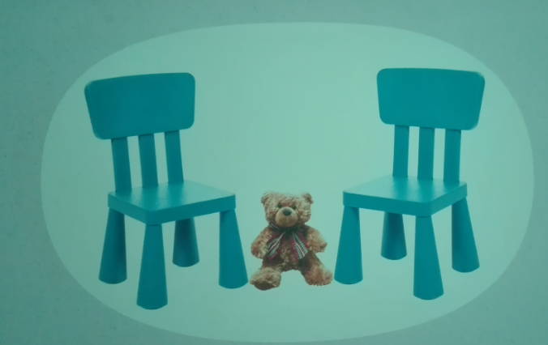

**POMIĘDZY**

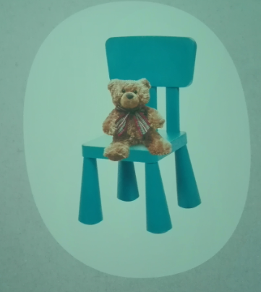 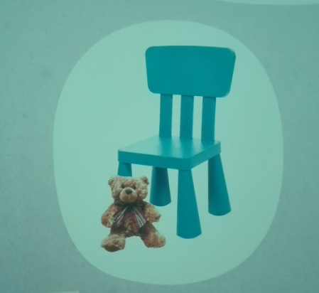

**NA PRZED**

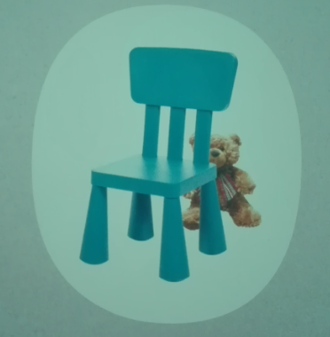 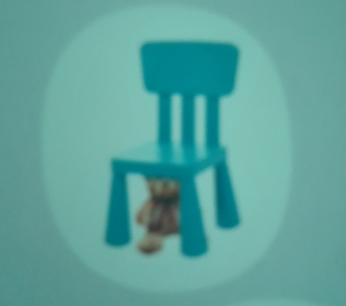

**ZA POD**

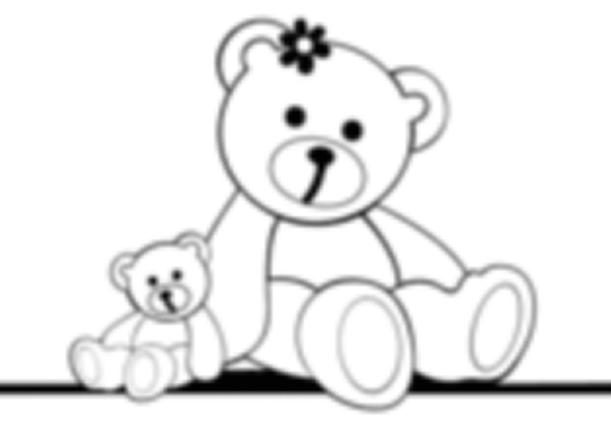

* **Zabawa ruchowa "Stań za, stań przed"**

Dziecko biega po pokoju na polecenie rodzica ustawia sie np.za krzesłem, obok…, przed krzesełkiem itd.

* **„Pluszowy miś „ – zabawa muzyczno- ruchowa** dziecka i rodzica z misiem przy w/w piosence.

www.youtube.com/watch?v=_D_KvcWxEWs

**Zabawy na świeżym powietrzu**

1. „Tor przeszkód”- zabawa ruchowa .Dziecko pokonuje naturalne przeszkody w swojej okolicy.

2.Nauka wyliczanki do zabawy bieżnej - "Berek Czyścioszek"- "Ręce czyste mam, bo je myje

sam.".Na kim skończy się wyliczanka, ten jest berkiem.

**Zabawy dodatkowe**

* Nauka rymowanki: „Po zabawie i spacerze, każdy maluch mydło bierze, ręce szoruje tak dokładnie, aż bakteria z raczek spadnie”
* Zabawa badawcza z mydłem – dziecko obserwuje rozpuszczalność mydła w wodzie i zastanawia się czy szybciej mydło rozpuści się w wodzie ciepłej czy zimnej. Ćwiczenia oddechowe - puszczanie baniek mydlanych
* Zabawy muzyczno- ruchowe przy piosenkach o zdrowiu np. "Witaminki"

[www.youtube.com/watch?v=BFZ7oKmn7WQ](http://www.youtube.com/watch?v=BFZ7oKmn7WQ)

* Zabawy konstrukcyjno- manipulacyjne- budowanie dowolnych konstrukcji z wybranych klocków

**Drodzy rodzice dzieci pamiętajcie, ze możecie się kontaktować z nauczycielami - telefonicznie, poprzez e- maila, przesyłać zdjęcia ze zdalnej edukacji na stronę przedszkola lub do wychowawcy.**

**Serdecznie pozdrawiamy też Was - kochane dzieci.**

KOLOROWANKI

Pokoloruj i opowiedz, co widzisz na obrazku? Powiedz jak dbasz o higienę.?

